임베디드 hw설계 프로젝트 보고서

2018253096 류승현

1. 주제 선정

* 수업 시간에 배웠던 내용과 강의를 듣고, 실습을 해보면서 못해봤던 것 중 재미 있을만한 것을 찾아보다가 ps/2키보드를 이용해서 키보드 값을 입력 받아 보는 것이 흥미로워 보였다.

그래서 ps/2키보드를 de2보드에 연결하여 수업시간에 잠깐 설명해주셨던 scan code표의 값들을 7-segment에 띄워서 값을 확인해보고 싶었다.

1. 개발 준비

* Ps/2키보드가 하나쯤은 있을 것이라고 생각하고 창고를 찾아봤지만 대청소 때 버렸는지 찾을 수 없었다.

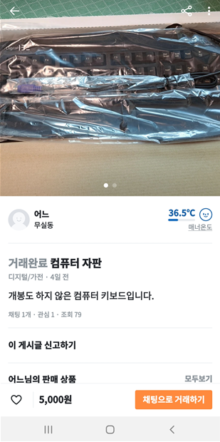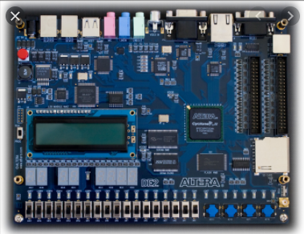

부랴부랴 당근마켓을 켜서 구해왔다.

1. 개발

먼저 LCD에는 과제에서 학번 / 이름을 띄운 것을 가져와서 학번과 이름을 lcd에 띄워줬다.

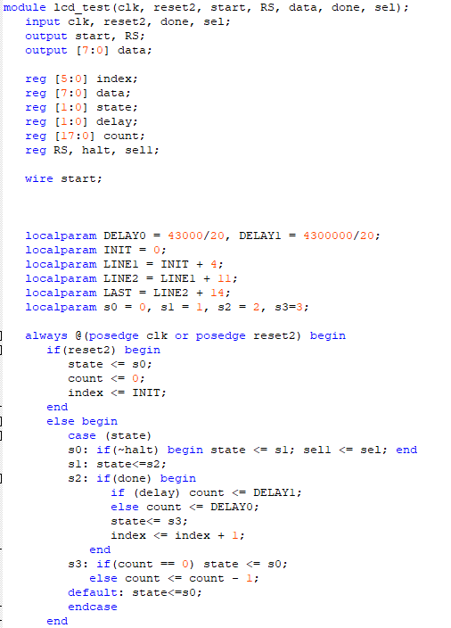

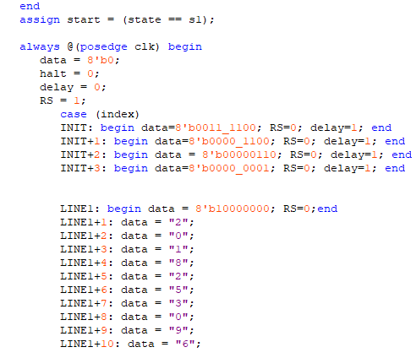

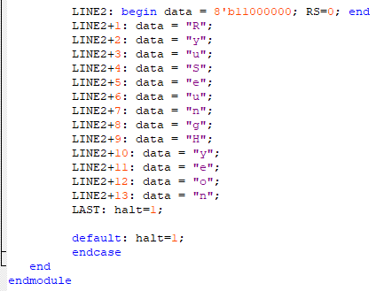

초기 값을 세팅 해주고 윗자리에는 학번을 아랫자리에는 이름을 띄워주도록 해주었다.

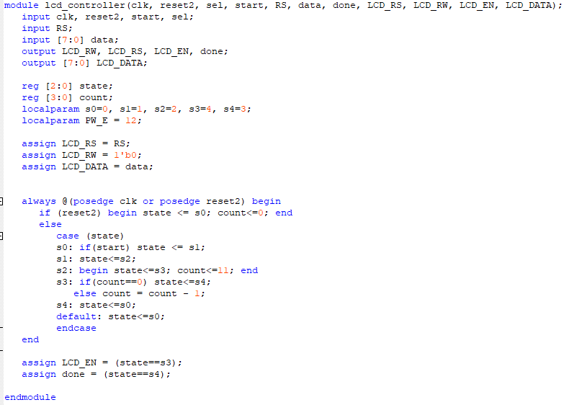

Lcd 컨트롤러는 수업시간에 배웠던 내용을 활용하였다.

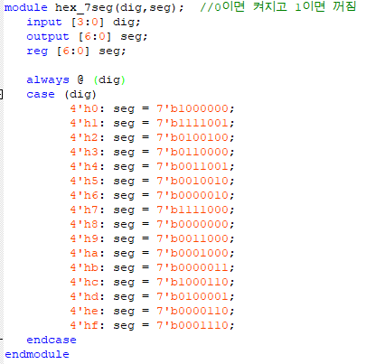

키보드로 입력받은 값을 7-segment로 출력해주기 위해서 case문을 통해 0부터 f까지 16진수로 경우를 나눠주었다. 0이면 on 1이면 off이다.

*키보드 값을 읽어와 필터링 해주는 부분

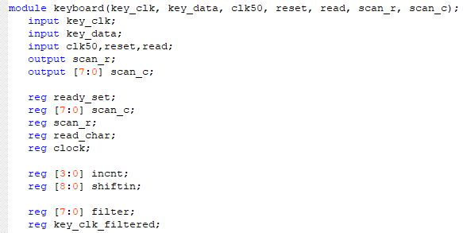

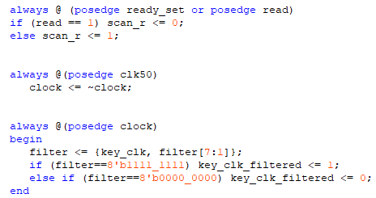

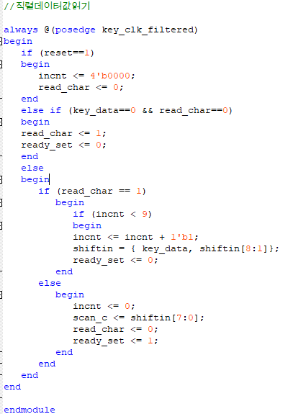

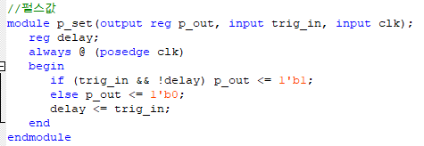

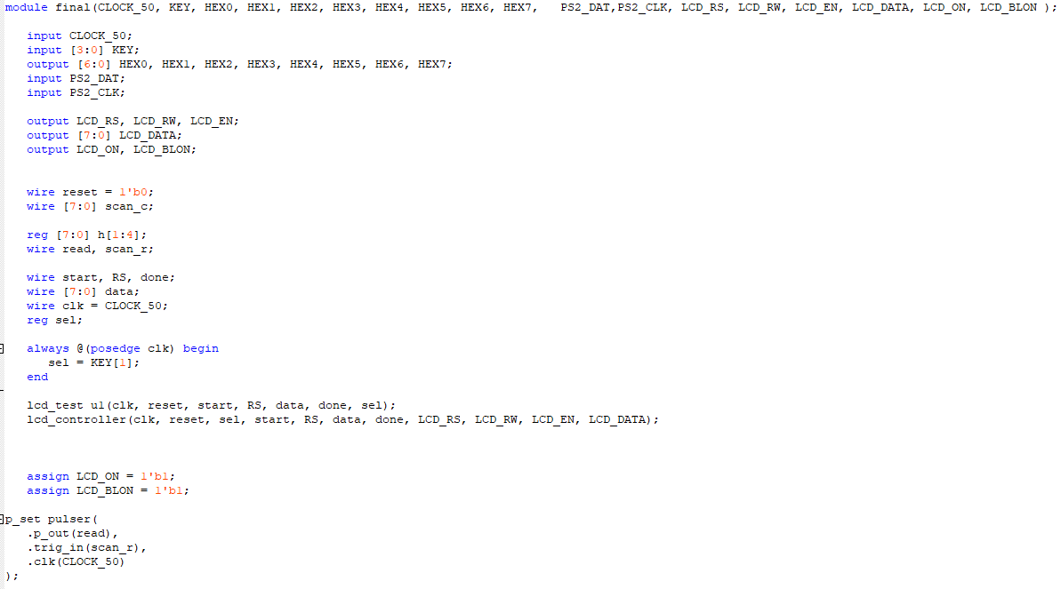

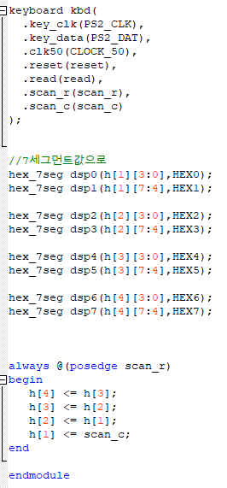

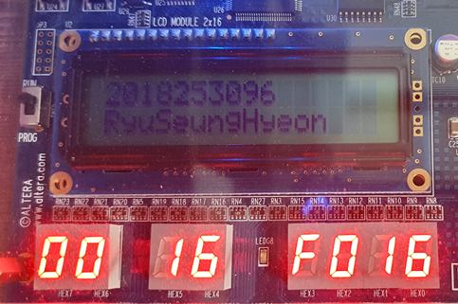

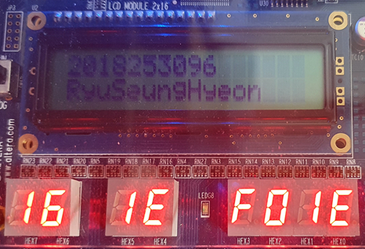

00 00 0000으로 시작 -> 키보드 1입력->

00 16 F016 -> 키보드 2 입력->

16 1E F01E

HEX7,6에는 전 코드 값이 출력되고 HEX5,4는 make code HEX3,2,1,0에는 break code가 출력된다.

1. 마치면서

키보드 각 자리에서 얻은 값을 가지고 아스키 코드 값으로 변경하여 lcd에 표기해보고 싶어서 도전해봤으나 좀 많이 어려웠던 것 같다. 키보드 구하는데도 시간이 좀 걸렸고, 연이은 프로젝트 및 시험으로 시간분배도 잘 못했던 것 같다. 다음에 기회가 된다면 꼭 다시 시도하여 성공해 보고 싶다.

1. 참고자료

https://github.com/Paszkal/LogTerv_PS2keyboard/tree/master/PS2%20testing

http://hamblen.ece.gatech.edu/DE2/

https://embeddedthoughts.com/2016/07/05/fpga-keyboard-interface/https://johnloomis.org/digitallab/